**台北市立松山高級中學103學年度第二學期期末考高三物理科試卷**

選修物理(下) 8-3~11-2　 3 年 班 座號 姓名

**e=1.6×10-19C；h=6.626×10-34J-s；c=3×108m/s**

**一、單一選擇題：(每題4分，共48分；答錯不倒扣)**

30˚

× × × × × ×

× × × × × ×

× × × × × ×

**



*m－q*

圖(一)

1. 如圖(一)所示，質量*m*、帶電量*－q*的點電荷，以速度與磁場邊界夾30˚垂直進入均勻磁場中，則此電荷在磁場中運動的時間為何？  
   (A) (B) (C) (D) (E) 。
2. 如圖(二)所示，有一邊長為10cm的固定正方形線圈，線圈內有一半的地方沒有磁場，另一半則有均勻但隨時間t(sec)而改變的磁場B（t），磁場與線圈面垂直，方向為射出紙面。若B(t)＝3t+5 (tesla)，則t=5sec時此線圈之感應電動勢為多少V?  
   (A)0.015 (B)0.03 (C)0.045 (D)0.06 (E)0.075 。

圖(二)

5cm

**．．．．．**

**．．．．．**

**．．．．．**

**．．．．．**

**．．．．．**

**．．．．．**

**．．．．．**

**．．．．．**

**．．．．．**

**．．．．．**

10cm

B(t)

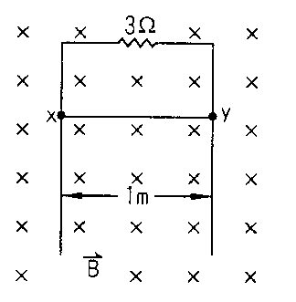

5Ω

0.5m

1. 如圖(三)所示，xy為質量10克之東西向導線，可沿固定直立之光滑長金屬軌道上自由滑動，軌道上端串聯一5Ω電阻，導線與軌道之電阻可忽略不計。此軌道位於2特士拉之南北向均勻磁場中，若軌道夠長，則此導線下滑過程可達之最大速率為若干m/s？（設g＝10 m/s2）  
   (A)0.25 (B)0.5 (C)1 (D)2 (E)4 。

圖(三)

1. 利用一降壓器將2000伏特之電壓降為100伏特。設該降壓器之效率為90%，輸出之功率為9.0仟瓦，原線圈為4000匝。則原線圈之輸入電流為多少安培?  
   (A)4.05 (B)4.5 (C)5 (D)90 (E)1800 。
2. 如圖(四)所示，一對板長、電場*E*的平行帶電金屬板，一帶電質點以速度*v*垂直射入此均勻電場中，穿出時偏向位移為d，則該帶電質點之荷質比為何?  
   (A) (B) (C) (D) (E) 。

d

－－－－－－－－

＋＋＋＋＋＋＋＋



圖(四)

1. 承上題，若欲在該金屬板間加一均勻磁場B使該帶電質點可筆直通過，則該磁場之量值與方向可能為以下何者?  
   (A)，進紙面 (B)，出紙面 (C)，向上 (D)，進紙面 (E)，出紙面。
2. 在某X射線管中，電子經由電位差20000V加速後撞擊金屬靶，則此X射線管發出的X射線最短波長為多少Å?  
   (A)0.16 (B)0.62 (C)1.61 (D) 930 (E)1610 。
3. 一質子(質量*m*、帶電量＋e)以速率*v*自無窮遠處與原靜止之氦原子核(帶電量＋2e)做正向碰撞，則兩者所能接近的最近距離為何?  
   (A) (B) (C) (D) (E)。
4. 已知波耳類氫原子模型中，氦離子(He+)的電子於基態的軌道半徑為*r*，則於第三激發態時，電子的物質波波長為何?  
   (A)π*r* (B)2π*r* (C)8π*r* (D)16π*r* (E)32π*r* 。
5. 承上題，氦離子(He+)的電子由基態躍遷至第三激發態時吸收的光子能量為多少eV?  
   (A)3.4 (B)6.8 (C) 13.6 (D)25.5 (E)51 。
6. 一原子經過下列何種變化可以產生同位素？　  
   (A)兩次*β*衰變加一次*α*衰變　(B)兩次*α*衰變加一次*β*衰變　(C)一次*α*衰變　(D) 一次*β*衰變 (E)兩次*α*衰變加兩次*β*衰變。
7. 有關「等位線與電場」的實驗，下列敘述何者正確?   
   (A)在淺水盤內應注入純水  
   (B)盤內水深應超過金屬電極高度  
   (C)固定一探針，移動另一探針，使兩探針間微安培計的讀數保持一不為零的定值，連成一等位線  
   (D)由實驗所得圖形，可以判斷兩極的電位高低  
   (E)兩探針間的微安培計改成靈敏的伏特計，同樣可以作成此實驗。

**二、多重選擇題：(每題4分，共36分；答錯倒扣1/5 題分)**

1. 如圖(六)所示，一正方形線圈PQRS邊長，通電流*i*，電流方向為逆時針。關於此線圈，下列敘述哪些正確?  
   (A)線圈於對角線交點O處所建立的磁場方向為出紙面  
   (B)若外加一垂直進紙面的均勻磁場*B*，則此線圈所受磁力量值為  
   (C)若外加一垂直進紙面的均勻磁場*B*，則此線圈所受磁力矩量值為  
   (D)若外加一向右的均勻磁場*B*，則此線圈所受磁力量值為0  
   (E)若外加一向右的均勻磁場*B*，則此線圈將以對角線PR為軸轉動，S向紙前，Q向紙後。

P

Q

R

S

O

圖(六)



1. 帶電粒子在均勻磁場中可能作下列何種運動?  
   (A)等速度運動 (B)等加速度運動 (C)等速率圓周運動 (D)簡諧運動 (E)螺旋運動。
2. 下列選項，何者為電磁波?  
   (A)陰極射線 (B)X射線 (C)光電子 (D)α射線 (E) γ射線。
3. 如圖(七)所示，在一進紙面的均勻磁場B中，有一長為的金屬棒PS，以等角速度ω垂直於磁場旋轉。若PQ＝/4，PR＝，則關於金屬棒分別以不同位置為圓心旋轉，下列敘述哪些正確?  
   (A)以S為圓心順時針旋轉，則P點電位高於S點電位  
   (B)以S為圓心順時針旋轉，則P、S兩點電位差為  
   (C)以R為圓心順時針旋轉，則P、S兩點電位相等   
   (D)以R為圓心順時針旋轉，則S點電位高於R點電位  
   (E)以Q為圓心順時針旋轉，則P點電位高於S點電位。

× × × × × × ×

× × × × × × × ×

× × × × × × × ×

× × × × × × × ×

P

Q

R

S

圖(七)



1. 如圖(八)所示，半徑0.5m之半圓形線圈可藉右側手柄轉動，使之在2T之磁場中以20rad/s轉動，若線路中電阻20Ω，則下列敘述哪些正確?  
   (A)電路中之電流每轉一週變換一次方向  
   (B)如圖示之瞬間磁通量為0.5π T-m2  
   (C)如圖示之瞬間感應電流為0  
   (D)最大感應電動勢5πV  
   (E)自圖示瞬間起轉動半週之平均感應電動勢為0 。

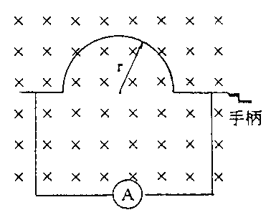

圖(八)

1. 圖(九)為黑體輻射強度對波長的分布圖。有關黑體輻射，下列敘述哪些正確?  
   (A)黑體輻射的發射光譜與黑體的材料及形狀無關  
   (B)溫度改變時，u0λ0=定值  
   (C)溫度上升時，λ0變小  
   (D)溫度上升時，u0變大  
   (E)黑體輻射的光譜需用能量量子化的觀念才能解釋。

輻射強度

波長

u0

λ0

圖(九)

1. 關於光電效應的現象，下列敘述哪些正確?  
   (A)要使某一金屬發射光電子，入射光的波長必須超過某一定值  
   (B)入射光之頻率大於某一定值時，雖極弱之光也能產生光電子  
   (C)若能產生光電流，入射光的強度越大，光電流越大  
   (D)若能產生光電流，入射光的強度越大，光電子的最大動能越大   
   (E)此實驗是光的波動性的重要實驗證據。
2. 關於近代物理的實驗，下列敘述哪些正確?  
   (A)湯木生測出陰極射線的荷質比與陰極所使用的金屬材料無關  
   (B)密立坎油滴實驗的目的是在求電子的電量  
   (C)布拉格晶格繞射實驗確立了X射線的粒子性  
   (D)拉塞福散射實驗確立了原子核的存在  
   (E)戴維森-革末利用低速電子入射晶體，取得電子的繞射結果，提供了物質波的實驗證據。
3. 蘿絲作「電流的磁效應」的實驗時，發現只有一個電源供應器可用。因此他將電流天平，產生磁場的螺線管線圈，接到同一個電源供應器上，如圖(十)所示。圖中R1及R2為可變電阻器，A1及A2為安培計，V為直流電源供應器。此時天平達到平衡，天平上之砝碼質量為m。關於此實驗，下列敘述哪些正確?  
   (A)可變電阻的功用在調節輸出電流的大小  
   (B)調整R1，A2讀數將跟著改變  
   (C)調整R1，使A1讀數變為原來的兩倍，則天平上之砝碼質量應增加為4m才可平衡  
   (D)調整V使輸出電壓變為兩倍，則天平上之砝碼質量應增加為4m才可平衡  
   (E)此實驗的目的是觀察電磁感應的現象。

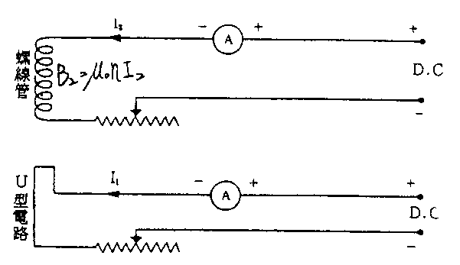

R1

R2

螺線管線圈

電流天平

*V*

圖(十)

**三、非選題：(每小題2分，共16分)**

1. 蘿蔔以某金屬作光電效應實驗，已知該金屬的功函數為3.1eV，今以波長2000Å的單色光垂直照射在該金屬板上，入射光強度為100J/m2-s，金屬板受光照射面積為3.1×10-4m2。假定每個光子打出一個光電子。試求：  
   (1)打出之光電子最大動能為何?   
   (2)產生之光電流為何?   
   (3)截止電壓?   
   (4)欲使該金屬板產生光電效應的入射光之極限波長?   
   (提醒：請寫單位)
2. 如圖(十一)所示，拉塞福散射實驗中，質量*m*、帶電量＋*q*之α質點，射向一帶電量＋*Q*之固定金原子核而被散射。若　*q*　距　*Q*　無窮遠時之速率為　*v*，圖中　P　點為＋*q*與＋*Q*最接近處，此時＋*q*速率為*v*/3。(*k*為庫侖常數)   
   (1)請寫下此系統遵守哪些守恆定律，並說明其原因。  
   (2)請列出上述守恆定律之方程式。  
   (3)請求出＋*q*與＋*Q*間最接近距離*r*。(以*k、Q、q、m、v*表示)   
   (4)請求出 +*q*的入射方向與＋*Q*核心的垂直距離(撞擊參數b)。  
    (以*k、Q、q、m、v*表示)

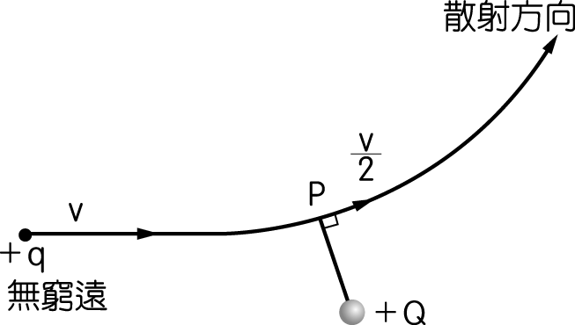

*r*

圖(十一)

**台北市立松山高級中學103學年度第二學期期末考高三物理科試卷**

選修物理(下) 8-3~11-2　 3 年 班 座號 姓名

**三、非選題：(請務必將計算過程或理由寫清楚，並用藍色或黑色原子筆書寫，不得用鉛筆書寫)**

|  |
| --- |
| 22. |
| 23. |

**台北市立松山高級中學103學年度第二學期期末考高三物理科試卷**

選修物理(下) 8-3~11-2　 3 年 班 座號 姓名

**一、單一選擇題：(每題4分，共48分；答錯不倒扣)**

|  |  |  |  |  |
| --- | --- | --- | --- | --- |
| 1. D | 2. A | 3. B | 4. C | 5. A |
| 6. E | 7. B | 8. D | 9. C | 10. E |
| 11. A | 12. E |  |  |  |

**二、多重選擇題：(每題4分，共36分；答錯倒扣1/5 題分)**

|  |  |  |  |  |
| --- | --- | --- | --- | --- |
| 13. ADE | 14. ACE | 15. BE | 16. ACD | 17. CD |
| 18. ACDE | 19. BC | 20. ABDE | 21. AD |  |

**三、非選題：(每小題2分，共16分)**

|  |
| --- |
| 22.(1)3.1eV (2)5mA (3)3.1V (4)4000Å |
| 23.(1)角動量守恆(因庫侖力是連心力，不造成力矩)  力學能守恆(外力做功為零，庫侖力是保守力) (2) (3) (4) |